

جامعة ميدأوشين
كلية الإعلام و التسويق
قسم الإعلام الرقمي

تأثير منصة X على التعصب الرياضي في كرة القدم لدى الشباب

السعودي دراسة ميدانية

The Impact of X Platform on Football Fanaticism among Saudi Youth – A Field Study

حازم أمجد الفار | : | اسم الباحث
241001964 | : | الرقم الأكاديمي
كلية الإعلام و التسويق | : | الكلية

إشراف :
د/مهيتاب ماهر الرافعي

1446ه - 2024 م

المحتويات
الصفحة | العنوان
2 | الغلاف
3 | المحتويات
4 | الجداول والأشكال
5 | ملخص الدراسة – عربي
6 | ملخص الدراسة – انجليزي
7 | المقدمة
8 | الدراسات السابقة
10 | التعليق على الدراسات السابقة
11 | الإطار النظري للدراسة
13 | مفاهيم الدراسة
13 | مشكلة الدراسة
14 | أهمية الدراسة (النظرية والتطبيقية)
16 | أهداف الدراسة
17 | تساؤلات الدراسة
19 | فروض الدراسة
20 | الإطار المعرفى للدراسة
21 | الإجراءات المنهجية للدراسة
21 | أدوات جمع بيانات الدراسة
22 | مجتمع وعينة الدراسة
24 | تحليل البيانات الديموغرافية لعينة الدراسة
25 | اختبار الصدق والثبات الاستمارة الاستبيان
26 | النتائج التفصيلية للدراسة الميدانية
36 | الحدود المكانية والزمانية والبشرية
37 | خاتمة الدراسة : النتائج
38 | التوصيات والمقترحات
40 | مراجع الدراسة

الجداول والأشكال

الجداول والأشكال

الصفحة | الموضوع | رقم الشكل
23 | يوضح المناطق التي أخذت منها عينة الدراسة | شكل (1)
23 | يحدد توزيع العينة حسب الفئة العمرية ونسبة كل فئة | جدول(1)
24 | يوضح توزيع العينة حسب المؤهل العلمى ونسبة كل مؤهل | جدول(2)
26 | يوضح عدد الجمهور الذى يعتبر منصة x هي مصدره الأساسي للحصول على أخبار كرة القدم | شكل(2)
28 | يوضح تحليل البيانات المتعلقة بالمحتوى الرياضي المتعصب على منصة X | شكل (3)
29 | يوضح بتأثير النقاشات الرياضية على المشاعر تجاه الفرق المنافسة | شكل(4)
30 | يوضح تحليل البيانات المتعلقة بالكلمات السلبية في النقاشات الرياضية | شكل (5)
31 | يوضح باستخدام الوسوم (الهاشتاق) وإنشاء الحسابات المجهولة على منصة X وأثرها على التعصب | شكل (6)
32 | يوضح تحليل البيانات بالحسابات المجهولة وتأثيرها على المحتوى الرياضى المتعصب | شكل (7)
34 | يوضح بتأثير تغطية الإعلام الرياضي من إعلاميين رياضيين مؤثرين على منصة X | شكل (8)

ملخص الدراسة

تناولت الدراسة تأثير منصة التواصل الاجتماعي "X" على انتشار ظاهرة التعصب الرياضي بين الشباب السعودي، مع التركيز على رياضة كرة القدم باعتبارها الأكثر شعبية. استندت الدراسة إلى أربع نظريات رئيسية: نظرية التواصل الاجتماعي التي تشير إلى دور وسائل التواصل في تشكيل قيم وسلوكيات الأفراد، ونظرية الاتصال الاجتماعي التي توضح العلاقة بين الإعلام الرقمي والتقليدي وتوجيه الجمهور، ونظرية التغيير الاجتماعي التي تبرز دور التحولات الثقافية والتكنولوجية في زيادة أو تقليل التعصب، وأخيرًا نظرية البحث العلمي التي تؤكد أهمية التحليل المنهجي لفهم الظواهر الاجتماعية وتقديم حلول مستدامة.

ركزت الدراسة على تحليل خصائص منصة "X" مثل إعادة التغريدات، الإعجابات، والتفاعل مع الهاشتاقات، والتي ساهمت بشكل كبير في انتشار المحتوى المتعصب والتحريض على النزاعات بين مشجعي الأندية. وتطرقت إلى تأثير الحسابات المجهولة والهويات المزيفة، والتي غالبًا ما تستغل الخصوصية التي تتيحها المنصة لنشر الشائعات والمحتوى العدائي. بالإضافة إلى ذلك، أشارت إلى دور المؤثرين الرياضيين الذين يمتلكون أعدادًا كبيرة من المتابعين في تضخيم النزعات المتعصبة، حيث يلجأ البعض منهم إلى إثارة الجدل لجذب المزيد من التفاعل.

هدفت الدراسة إلى تحديد العوامل التي تؤدي إلى التعصب الرياضي، مع التركيز على كيفية استغلال المنصة لنشر هذه الظاهرة. كما تناولت أهمية الوعي بدور المؤثرين وخصائص المنصة التقنية في تعزيز أو تقليل هذه السلوكيات. ولتحقيق ذلك، تم تحليل العديد من الحالات الواقعية ومراجعة تعليقات المستخدمين للتعرف على أنماط السلوك المرتبطة بالتعصب الرياضي.

خلصت الدراسة إلى أن منصة "X" ليست مجرد وسيلة لنقل الأخبار أو التعبير عن الرأي، بل أصبحت عاملًا مؤثرًا يسهم في تفاقم التعصب الرياضي. ويرجع ذلك إلى قدرة المنصة على خلق مساحات للنقاش المفتوح الذي غالبًا ما يتحول إلى جدال عدائي، خاصة في ظل غياب رقابة فعالة. ومن أبرز النتائج التي توصلت إليها الدراسة أن الحسابات المجهولة والحملات المنظمة التي تُدار من خلال الهاشتاقات تساهم بشكل مباشر في تعزيز الانقسام بين مشجعي الفرق الرياضية.

Abstract:
This study examines the impact of the social media platform "X" on the spread of sports fanaticism among Saudi youth, focusing on football as the most popular sport. The research draws on four key theories: Social Communication Theory, highlighting the role of social media in shaping values and behaviors; Social Interaction Theory, exploring the link between traditional and digital media in influencing audiences; Social Change Theory, emphasizing the role of cultural and technological shifts in exacerbating or reducing fanaticism; and Scientific Research Theory, underscoring the importance of systematic analysis to understand social phenomena and propose sustainable solutions.
The study analyzed the features of "X," such as retweets, likes, and hashtag engagement, which significantly contribute to spreading fanatic content and inciting conflicts among fans. It discussed the influence of anonymous accounts and fake identities, often exploiting the platform's privacy features to disseminate rumors and hostile content. Additionally, it highlighted the role of sports influencers with large followings, some of whom provoke controversies to gain more engagement.
The study aims to identify the factors driving sports fanaticism, focusing on how the platform is used to propagate this phenomenon. It also underscores the importance of awareness about influencers' roles and the platform's technical features in either promoting or mitigating such behaviors. Real-life cases and user comments were analyzed to identify patterns of behavior associated with sports fanaticism.
The study concludes that "X" is not merely a medium for sharing news or opinions but a significant factor in intensifying sports fanaticism. This is attributed to the platform's ability to create open discussion spaces, which often devolve into hostile debates, especially in the absence of effective moderation. One of the key findings is that anonymous accounts and organized hashtag campaigns directly contribute to deepening divisions among sports fans.

مقدمة الدراسة
شهد العقدان الماضيان تغيرات و طفرة في التقنية الرقمية و وسائل الإعلام الرقمي والتحول من وسائل و منصات الإعلام التقليدي إلى وسائل و منصات الاعلام الرقمي. ومع هذا التحول وسهولة الوصول الى هذه المنصات باتت هناك تحولات في أنماط إستهلاك و إستقبال و إنتاج المحتوى الرقمي في كافة مجالات حياة الإنسان سواء الشخصية أو العملية وعلى كافة المستويات الدينية و السياسية و المالية و الإجتماعية و الرياضية .ومن أبرز هذالمنصات الرقمية منصة X - تويتر سابقا - .
منصة X باتت تلعب دورا محوريا عالميا في صناعة القرارات و التأثير على الرأي العام و معرفة سلوك الفرد
البشري و توجهاته و أراؤه و تفضيلاته وتفاصيل أخرى كثيرة. فمنصة X تؤثر في نشر الأخبار والأفكار حول
العالم فهي تتميز بسرعتها في نشر الأخبار و الأفكار و الأراء والتفاعل العالي و السريع مما جعلها بيئة مثالية لتداول كل التوجهات و الأراء والنقاشات مع الأطراف الاخرى من مختلف الأعمار و الجنسبات و الثقافات في مختلف المواضيع بما فبها المواضيع الرياضية.
فإن الرياضة كانت و لا زالت جزءا لا يتجزء من حياة الإنسان قديما وحتى العصر الحديث ، فالرياضة تتجاوز كونها مجرد نشاط بدني صحي. إنها اليوم تؤثر في كافة جوانب الحياة الإنسانية.الرياضة و خاصة كرة القدم هي ظاهرة قومية و إجتماعية و ثقافية و مالية تؤثر على كافة شرائح الناس ومن مختلف الفئات العمرية ومختلف الجنسيات و البلدان.إنها تؤثر في تشكيل الهويات و تعزيز الروابط الإجتماعية وأحيانا إلى تقسيم الجماعات إلى فئات محددة بناء على ميولها الرياضة وفرقها المفضلة.
ولعل كرة القدم هي الرياضة الأكثر شعبية في العالم ولديها قاعدة جماهيرية عالية جدا. ومع بروز منصات التواصل الإجتماعي ومن أبرزها منصة X إنتقلت هذه القاعدة الجماهيرية من أرض الواقع إلى العالم الإفتراضي
أصبحت منصة X من ابرز المنصات حيث يتم تبادل الأراء الكروية والأخبار ووجهات النظر و التحليلات سواء
بين مشجعي الفرق الواحدة او مع مشجعي الفرق المختلفة. ومع تزايد إستخدام منصات التواصل الإجتماعي ومنها منصة X فقد برزت ظاهرة التعصب الرياضي بشكل ملحوظ . والتعصب الرياضي حاله حال أنواع التعصب
الأخرى فهو فكرة خطأ يصاحبها انفعال زائد يتبعه في كثير من الأحيان سلوكيات عدوانية ضد من يعارضون
نفس الفكر )ياسر بكري ابراهيم،2018 .(

وبرزت حالات التعصب الرياضي على منصة X وتحول التنافس
الشريف بين المنتخبات والأندية والشباب و الرياضيين الى ساحة من الصراعات الشخصية والجماهيرية وفرض الأراء و عدم تقبل الأراء الأخرى و وجهات النظر.إن ظاهرة التعصب ليست جديدة بحد ذاتها ولكن،هل كان
لمنصات التواصل الإجتماعي ومنها منصة X تأثير في زيادة انتشار هذه الظاهرة أم انه كانت مجرد وسيط
ساعدنا على ملاحظة وجودها وإنتشارها وهل تعتبر هذه المنصات مجرد وسيط لتفريغ التعصب الرياضي ام أنها ساهمت بخصائصها في تغلغل هذه الظاهرة بين الشباب

الدراسات السابقة:
بلعطار ريمة 2023) (دور مواقع التواصل الإجتماعي في تشكيل اتجاهات الطلبة نحو تنمية الثقافة الرياضية في الجزائر، وقد كانت واحدة من أهداف هذه الدراسة تحديد التأثيرات الوجدانية والسلوكية المترتبة عن تعرض المبحوثين للمواضيع الرياضية عبر مواقع التواصل الإجتماعي.وقد توصلت الدراسة إلى أن هناك ادوار خطيرة وشائكة لمواقع التواصل الإجتماعي تتمثل في: تضليل الرأي العام، توظيف وسائل التواصل االجتماعي في نشر الأفكار والقيم المتطرفة و أيضا نشرخطاب الكراهية.
سهر أحمد السيد (2022) العلاقة بين إستخدام مواقع التواصل الإجتماعي و التعصب الرياضي بين الأطفال،وقد توصلت الدراسة إلى أن %49 من أطفال عينة الدراسة لديهم درجة عالية من التعصب الرياضي وقد كان من ضمن التوصيات أن تخضع صفحات المشجعين إلى رقابة إعلامية لأنها تقدم محتوى مليئا بالتعصب الرياضي والتنمر.كان أيضا من ضمن التوصيات أن تراعي صفحات المحتوى الرياضي وصفحات اللاعبين المصريين الإلتزام بالمحتوى الأخلاقي والتوعية ضد التعصب الرياضي.
علاء مرتضى (2021) دور الإعلام الرياضي في القضاء على التعصب في عصر العولمة – دراسة ميدانية وقد كانت
واحدة من أهم النتائج التي توصل لها الباحث أن هناك امكانية لحدوث ردود فعل تتمثل في الإعتداءات اللفظية او الجسدية بين الاعبين, وقد يكون التعصب على شكل تراشق اعلامي عبر الأخبار والتصريحات من بعض اللاعبين او المدربين او رؤساء الأندية والتي تنشرها وسائل الإعلام-.

علي منصور عثمان (2020) التعصب الرياضي وخطورته على الفرد والمجتمع )دراسة حالة الملاعب السعودية(،وقد ناقشعلي مبدأ التعصب الرياضي وأثاره وتفرع في تفصيله وكان من أبرز التوصيات هو العمل على التأهيل المستمر للإعلاميين الرياضيينحيث إعتبر الإعلام المحرك الأول في سلوكيات الجماهير الرياضية.
مصطفى محمد قاسم و غانم بن سعد الغانم(2019) الدافعية للتعصب الرياضي في ظل التغيرات الإجتماعية المعاصرة،
زفد كانت واحدة من أهداف هذه الدراسة تحديــد الدافعيــة الثقافيــة والإعلاميــة المؤديــة إلى زيادة التعصــب الرياضـي لــدى الشــباب الســعودي وقد كانت واحدة من النتائج أن أفـراد عينـة الدراسـة موافقـون علـى الدافعيـة الثقافيـة و الإعلامية واتضـح مـن النتائـج أن أفـراد عينـة الدراسـة موافقـون علـى أثـنى عشـر عبـارة أبرزهـا )التراشق بالألفـاظ بـن الشـباب عـبر مواقـع التواصـل الإجتماعـي يـؤدي إلى مزيـد التعصـب الرياضي(
ياسر بكري إبراهيم 2018) ( ، لعوامل المؤدية إلى التعصب الرياضي لدى الشباب و تصور مقترح لطريقة العمل مع
الجماعات في التعامل معها ، تحديد العوامل الثقافية والإعلامية المؤدية للتعصب الرياضي لدى الشباب ، توصلت الدراسة إلى أن أفراد عينة الدراسة موافقون على أن هناك عوامل ثقافية و إعلامية تؤدي إلى التعصب الرياضي لدى الشباب و أن التراشق بالألفاظ بين الشباب عبر وسائل التواصل الإجتماعي يؤدي إلى مزيد من التعصب الرياضي وأن تعصب بعض الإعلاميين و المحللين الرياضيين نحو فريق معين يؤدي إلى المزيد من التعصب الرياضي بين الشباب.
عبدة محمد حاظ (2015)،دور الصحافة الرياضية في الحد من من ظاهرة التعصب الرياضي لدى الشباب الجامعي وقد

وقد كانت النسبة
توصل الباحث إلى أن وسائل التواصل الإجتماعي ساهمت في تأجيج ظاهرة التعصب بنسبة %37 الأعلى للصحافة الرياضية بنسبة بلغت %47

التعليق على الدراسات السابقة:

تعرضت هذه الدراسات المختلفة إلى موضوع التعصب الرياضي وتأثيره على الأفراد والمجتمع، واستكشفت دور وسائل الإعلام والتواصل الاجتماعي في تعزيز أو الحد من هذه الظاهرة.
من أبرز النتائج والتوصيات التي خرجت بها هذه الدراسات:
- وجود علاقة بين استخدام مواقع التواصل الاجتماعي والتعصب الرياضي لدى الأطفال والشباب، حيث تساهم هذه المنصات في نشر المحتوى المتعصب والتنمر.
- للإعلام الرياضي دور كبير في القضاء على التعصب أو تفاقمه، فالمحتوى الإعلامي يمكن أن يعزز القيم الإيجابية أو يغذي سلوكيات التعصب.
- هناك عوامل ثقافية وإعلامية تؤدي إلى زيادة التعصب الرياضي لدى الشباب، مثل التراشق بالألفاظ عبر وسائل التواصل والتحيز الإعلامي لفريق معين.
- توصي الدراسات بضرورة رقابة وتنظيم محتوى مواقع التواصل المتعلق بالرياضة، وتأهيل الإعلاميين الرياضيين للتعامل مع هذه الظاهرة بمسؤولية.

بشكل عام، تؤكد هذه الدراسات على الدور الخطير الذي يمكن أن تلعبه وسائل الإعلام والتواصل الاجتماعي في إذكاء روح التعصب الرياضي أو الحد منها، وتقدم توصيات هامة لمعالجة هذه المشكلة .

الإطار النظري للدراسة:
- نظرية التواصل الاجتماعي: هذه النظرية تركز على كيفية تأثير وسائل التواصل الاجتماعي على الأفراد والعلاقات الاجتماعية بينهم. فمنصات التواصل الاجتماعي المختلفة (مثل الشبكات الاجتماعية والتطبيقات التي تتيح التبادل (Exchange) والتشارك (Transfer)) لها القدرة على التأثير بشكل كبير على سلوكيات الأفراد وقيمهم ومعتقداتهم.
من منظور هذه النظرية، يمكن فهم كيف تتفاعل هذه المنصات مع ظاهرة التعصب الرياضي. فالمحتوى المتعصب والتصريحات المتطرفة التي ينشرها المستخدمون عبر هذه المواقع قد تساهم في تعزيز وتأجيج روح التعصب لدى المتابعين. كما أن التواصل والتفاعل بين المشجعين المتعصبين عبر هذه المنصات قد يؤدي إلى تعزيز معتقداتهم وسلوكياتهم المتطرفة.
وبالتالي، تبحث هذه النظرية في مفهوم "التأثير" (Impact) ودوره في تشكيل اتجاهات الأفراد وسلوكياتهم المرتبطة بالتعصب الرياضي. فالمحتوى الذي ينتشر عبر وسائل التواصل الاجتماعي له تأثير كبير على تعميق أو الحد من هذه الظاهرة.
- نظرية الاتصال الاجتماعي: تركز هذه النظرية على دور وسائل الاتصال الاجتماعي (التقليدية والرقمية) في تشكيل اتجاهات الأفراد وسلوكياتهم. فالمحتوى الإعلامي له تأثير كبير على كيفية إدراك الجمهور للأحداث والقضايا المختلفة.
في سياق ظاهرة التعصب الرياضي، تساعد هذه النظرية في فهم العلاقة بين المحتوى الإعلامي والاتجاهات المتعصبة لدى الجماهير الرياضية. فالطريقة التي يتم من خلالها تناول الأحداث الرياضية والفرق والمنافسات في وسائل الإعلام قد يؤثر بشكل إيجابي أو سلبي على مستوى التعصب لدى المتابعين.
فعلى سبيل المثال، إذا تبنت وسائل الإعلام تغطية متحيزة أو خطابات متطرفة نحو فريق معين، فإن ذلك قد يساهم في تعزيز التعصب لدى جماهير هذا الفريق والتطرف في الرد على الخصوم. بينما التناول المتوازن والموضوعي للأحداث قد يساعد في الحد من هذه الظاهرة.
لذلك، تحلل هذه النظرية كيف يمكن للمحتوى الإعلامي أن يشكل أو يعدل من اتجاهات الجماهير الرياضية نحو التعصب.
- نظرية التغيير الاجتماعي: تتناول هذه النظرية دور التغيرات الاجتماعية والثقافية المعاصرة في التأثير على ظاهرة التعصب الرياضي. فالتحولات الاجتماعية والقيمية التي يشهدها المجتمع قد تكون من العوامل المساهمة في زيادة أو انخفاض مستويات التعصب لدى الأفراد.
في هذا السياق، تركز النظرية على دراسة الدوافع الثقافية والاجتماعية المؤدية إلى التعصب الرياضي. فالتغيرات في القيم والمعتقدات السائدة في المجتمع، والتأثير المتزايد للتكنولوجيا والتواصل الاجتماعي على الحياة اليومية للأفراد، قد تلعب دوراً في تشكيل اتجاهات متعصبة لدى الشباب والجماهير الرياضية.
كما تركز هذه النظرية على دور العوامل الإعلامية في هذا السياق، مثل التغطية المتحيزة للأحداث الرياضية ودور المحللين والإعلاميين المتعصبين في تأجيج مشاعر التعصب لدى الجمهور.
وبناءً على ذلك، يمكن استخلاص الدوافع الثقافية والإعلامية التي تؤدي إلى ازدياد التعصب الرياضي في ظل التغيرات المجتمعية المعاصرة.
- نظرية الدراسة العلمية: هذه النظرية تركز على المنهجية العلمية في دراسة ظاهرة التعصب الرياضي وتحليلها. فالبحث العلمي المنظم والموضوعي يساعد في فهم أعمق للمشكلة وأبعادها المختلفة.
من منظور هذه النظرية، يمكن للدراسات العلمية المتخصصة أن تساهم في:
- تحديد العوامل المؤثرة على التعصب الرياضي (سواء الثقافية، الاجتماعية، الإعلامية أو غيرها).
- استكشاف الآثار السلبية للتعصب على الأفراد والمجتمع.
- تقييم دور وسائل التواصل الاجتماعي والإعلام في تعزيز أو الحد من التعصب.
- اقتراح حلول وتوصيات عملية لمعالجة هذه الظاهرة.
وبالتالي، تساعد هذه النظرية في توجيه البحث العلمي نحو فهم شامل لمشكلة التعصب الرياضي وسبل التصدي لها بناءً على أدلة موضوعية.
بشكل عام، يمكن القول إن هذه النظريات الأربع تغطي جوانب مهمة في دراسة ظاهرة التعصب الرياضي وكيفية التعامل معها. فهي تساعد في فهم دور وسائل التواصل والاتصال الاجتماعي، والعوامل الثقافية والاجتماعية المؤثرة، بالإضافة إلى أهمية البحث العلمي المنهجي في هذا السياق. وبتكامل هذه النظريات يمكن الحصول على إطار نظري شامل لدراسة هذه الظاهرة المعقدة

مفاهيم الدراسة:
منصة :xهي منصة تواصل اجتماعي قائمة على المشاركة النصية القصيرة، وتستخدم بشكل واسع لنشر الأخبار والآراء
والتفاعل مع الآخرين.
التعصب الرياضي: هو موقف عاطفي شديد تجاه فريق رياضي معين، غالبًا ما يقترن بالعداء تجاه الفرق المنافسة. الشباب السعودي: هم فئة عمرية محددة من السكان السعوديين، عادة ما يتم تحديدها بسنوات معينة.
كرة القدم: هي أكثر الرياضات شعبية في العالم، وتشغل حيزًا كبيرًا من اهتمام الشباب.

مشكلة الدراسة:

شهدت السنوات الأخيرة تطورًا هائلًا في وسائل التواصل الاجتماعي، مما أثر بشكل كبير على سلوك الإنسان في تعامله مع هذه المنصات ومع الآخرين. من أبرز هذه المنصات، منصة X، التي تُعد من أوائل المنصات استخدامًا وتفاعلًا وتأثيرًا. انتقلت النقاشات الكروية والاحتجاجات من أرض الواقع إلى هذه المنصات، مما أبرز مشكلة التعصب الرياضي.

وجود مئات الآلاف من المستخدمين، بعضهم يستخدم أسمه الحقيقي وبعضهم بحسابات وأسماء غير حقيقية أو لا تعطي معلومات صادقة عن هويتهم، فتح باب حرية التعبير ونشر الأخبار سواء الصادقة أو المغلوطة على مصراعيه. انتشرت الشائعات والآراء المتعصبة أو المتطرفة، مما أدى إلى تأجيج الرأي العام بين المستخدمين وتوجيه اتهامات أو مسبات دفاعًا عن منتخب معين أو نادي معين أو لاعب معين.

مشكلة زيادة التعصب الرياضي على منصة X انتشرت على عدة أنماط ومستويات. منها الهجوم الشخصي على الأندية واللاعبين أو المسؤولين، والهجوم والسب والقذف بين المشجعين. كما كثرت المجتمعات على المنصة التي تستهدف لاعبًا معينًا أو مؤثرًا معينًا لمجرد دعمه لنادي أو كيان معين. يتم نشر الشائعات أو الأخبار المغلوطة بهدف تشويه سمعة نادي معين أو لاعب معين أو مشجعي منتخب معين.

انتشر التعصب الأعمى حيث يتحيز المستخدمون لآراء معينة محددة ولا يقبلون الخلاف أو النقاش فيها أو الوصول إلى حوار بناء. تكمن مشكلة الدراسة في فهم تأثير منصة X على التعصب الرياضي في كرة القدم لدى الشباب السعودي، حيث يتجلى التعصب الرياضي في شكل مشاحنات ظاهرها النقاش الرياضي ولكن باطنها الهجوم الشخصي بين الأفراد.

هل كان هناك تأثير مباشر لمنصة X في انتشار هذه الظاهرة؟ وهل ساهمت منصة X بخصائصها من إعادة المنشورات وعدد المتابعين وعدد الإعجابات والهاشتاقات في زيادة هذه الظاهرة أم أنها كانت مجرد وسيط نقل ما كان موجودًا ومنتشرًا واستغل المستخدمون هذه المنصة في تمرير ما كان موجودًا على أرض الواقع؟ وهل كان هناك دور للمؤثرين الرياضيين في زيادة التعصب الرياضي لدى الشباب السعودي؟

من خلال تحليل البيانات والملاحظات، يمكن القول إن منصة X لعبت دورًا كبيرًا في زيادة التعصب الرياضي. خصائص المنصة مثل إعادة التغريدات وعدد المتابعين والإعجابات والهاشتاقات ساهمت في انتشار الآراء المتعصبة والشائعات بشكل أسرع وأوسع. كما أن وجود المؤثرين الرياضيين الذين يمتلكون عددًا كبيرًا من المتابعين يمكن أن يزيد من حدة التعصب، حيث يمكن أن تؤثر آراؤهم ومواقفهم بشكل كبير على متابعيهم.

في النهاية، يمكن القول إن منصة X ليست فقط وسيطًا لنقل ما كان موجودًا على أرض الواقع، بل ساهمت بخصائصها في زيادة وانتشار التعصب الرياضي. لذا، من المهم توعية المستخدمين بأهمية الحوار البناء وتقبل الآراء المختلفة، وكذلك دور المؤثرين في نشر الوعي والتخفيف من حدة التعصب.

أهمية الدراسة )النظرية والتطبيقية:(
تكمن أهمية الدراسة النظرية والتطبيقية للدراسة التي بعنوان "تأثير منصة X على التعصب الرياضي في كرة القدم لدى الشباب السعودي: دراسة ميدانية" في عدة جوانب رئيسية تسهم في إثراء المعرفة الأكاديمية والفهم العملي لهذه الظاهرة الاجتماعية المعقدة.
أولاً، تساهم هذه الدراسة في إثراء الدراسات السابقة ومجال الدراسات الأكاديمية حول تأثير وسائل التواصل الاجتماعي، ومن أبرزها منصة X، على السلوكيات الاجتماعية مثل ظاهرة التعصب الرياضي. من خلال تحليل البيانات والملاحظات، يمكن لهذه الدراسة أن تقدم رؤى جديدة حول كيفية تأثير هذه المنصات على السلوكيات الجماعية لدى الشباب، مما يساهم في فهم أعمق لدور هذه المنصات في تشكيل أو التأثير على سلوكيات معينة.

ثانياً، يمكن أن تساهم هذه الدراسة في تأكيد أو تطوير نظريات عامة كانت قد ربطت بين وسائل التواصل الاجتماعي وتأثيرها على سلوكيات اجتماعية محددة مثل ظاهرة التعصب الرياضي. من خلال تقديم أدلة علمية وميدانية، يمكن لهذه الدراسة أن تدعم أو تعدل النظريات القائمة، مما يعزز الفهم النظري لهذه العلاقة.
ثالثاً، تقدم الدراسة رؤى جديدة حول تأثير التكنولوجيا الحديثة ومنصات التواصل الاجتماعي على السلوكيات الجماعية لدى الشباب. من خلال تحليل تأثير منصة X على التعصب الرياضي، يمكن للدراسة أن تقدم فهمًا أعمق لكيفية تأثير هذه المنصات على السلوكيات الجماعية، مما يساهم في تطوير استراتيجيات فعالة للتعامل مع هذه الظاهرة.
رابعاً، تسهم الدراسة في فهم أبعاد مشكلة التعصب الرياضي على منصة X وتأثيرها على الشباب السعودي. من خلال تحديد العوامل التي تساهم في انتشار الظاهرة، يمكن للدراسة أن تقدم توصيات عملية لمكافحة هذه الظاهرة. على سبيل المثال، يمكن أن تحدد الدراسة العوامل المباشرة وغير المباشرة التي تساهم في انتشار التعصب على المنصة، مما يساعد في تطوير استراتيجيات توعوية وسياسات فعالة للحد من هذه الظاهرة.
خامساً، يمكن أن تساهم الدراسة في تطوير استراتيجيات توعوية لمكافحة التعصب الرياضي على منصات التواصل الاجتماعي. من خلال فهم تأثير منصة X على التعصب الرياضي، يمكن للدراسة أن تقدم توصيات عملية لتوعية المستخدمين بأهمية الحوار البناء وتقبل الآراء المختلفة. كما يمكن أن تسهم في صياغة سياسات قد تساهم في الحد من انتشار التعصب الرياضي على هذه المنصات.
سادساً، تعزز الدراسة الروح الرياضية بعد فهم وتحليل تأثير المنصة على السلوكيات الرياضية. من خلال تقديم حلول عملية واستخدام نفس المنصة لتعزيز الروح الرياضية، يمكن للدراسة أن تساهم في توعية الشباب وزيادة وعيهم وفهمهم لأهمية الروح الرياضية. على سبيل المثال، يمكن استخدام منصة X لنشر رسائل توعوية وتعزيز الحوار البناء بين المشجعين، مما يساهم في تقليل التعصب الرياضي.

أهداف الدراسة:

تحليل دور منصة التواصل الاجتماعي – منصة X - في نشر التعصب الرياضي بين الشباب السعودي:

تهدف الدراسة إلى فهم كيفية استخدام منصة X في نشر التعصب الرياضي بين الشباب السعودي، وذلك من خلال تحليل المحتوى المتداول على المنصة وتحديد الأنماط السلوكية المرتبطة بالتعصب.

تحديد مدى تأثير منصة X على مستوى التعصب الرياضي بين الشباب السعودي:

تسعى الدراسة إلى قياس مدى تأثير استخدام منصة X على مستوى التعصب الرياضي بين الشباب السعودي، وذلك من خلال استبيانات ومقابلات مع المستخدمين لتحليل تأثير المنصة على آرائهم وسلوكياتهم.

تحديد العوامل المؤثرة في زيادة التعصب الرياضي على هذه المنصة:

تهدف الدراسة إلى تحديد العوامل المختلفة التي تساهم في زيادة التعصب الرياضي على منصة X، مثل نوعية المحتوى، التفاعل بين المستخدمين، ودور الخوارزميات في تعزيز المحتوى المتعصب.

تحليل دور المؤثرين الرياضيين في زيادة التعصب الرياضي لدى الشباب السعودي:

تسعى الدراسة إلى فهم دور المؤثرين الرياضيين على منصة X في زيادة التعصب الرياضي، وذلك من خلال تحليل تأثير منشوراتهم وتفاعلهم مع المتابعين على مستوى التعصب بين الشباب.

إيجاد توصيات للحد من هذه الظاهرة:

تهدف الدراسة إلى تقديم توصيات عملية للحد من ظاهرة التعصب الرياضي على منصة X، من خلال اقتراح استراتيجيات توعوية وسياسات يمكن أن تساهم في تقليل التعصب وتعزيز الروح الرياضية بين المستخدمين.

تساؤلات الدراسة:
- كيف تساهم منصة التواصل الاجتماعي – منصة X - في نشر وتعزيز ظاهرة التعصب الرياضي في كرة القدم لدى الشباب السعودي؟
  - يهدف هذا التساؤل إلى فهم الدور الذي تلعبه منصة X في نشر وتعزيز التعصب الرياضي بين الشباب السعودي، من خلال تحليل المحتوى المتداول على المنصة وتفاعل المستخدمين معه.
- ما هو مدى تأثير استخدام منصة X على انتشار التعصب الرياضي لدى الشباب السعودي؟
  - يسعى هذا التساؤل إلى قياس مدى تأثير استخدام منصة X على انتشار التعصب الرياضي بين الشباب السعودي، وذلك من خلال جمع البيانات وتحليلها لفهم العلاقة بين استخدام المنصة ومستوى التعصب.
- ما هي العوامل التي تساهم في زيادة أو تقليل التعصب الرياضي على منصة X؟
  - يهدف هذا التساؤل إلى تحديد العوامل المختلفة التي تؤثر على مستوى التعصب الرياضي على منصة X، سواء كانت عوامل تزيد من التعصب أو تقلل منه، مثل نوعية المحتوى والتفاعل بين المستخدمين.
- ما هو دور المؤثرين الرياضيين في زيادة التعصب الرياضي لدى الشباب السعودي؟
  - يسعى هذا التساؤل إلى فهم تأثير المؤثرين الرياضيين على منصة X في زيادة التعصب الرياضي بين الشباب السعودي، من خلال تحليل تأثير منشوراتهم وتفاعلهم مع المتابعين.
- هل يؤثر وجود إمكانية إنشاء حسابات لا ترتبط بكشف معلومات الشخص المستخدم الشخصية في زيادة الحرية وزيادة التعصب الرياضي؟
  - يهدف هذا التساؤل إلى دراسة تأثير إمكانية إنشاء حسابات مجهولة الهوية على مستوى الحرية في التعبير وزيادة التعصب الرياضي على منصة X.
- هل هناك خصائص معينة داخل منصة X مثل إعادة المنشورات وعدد المتابعين وعدد الإعجابات والهاشتاقات قد ساهمت في زيادة التعصب؟

  - يسعى هذا التساؤل إلى فهم كيف يمكن لخصائص معينة داخل منصة X، مثل إعادة التغريدات وعدد المتابعين والإعجابات والهاشتاقات، أن تساهم في زيادة التعصب الرياضي بين المستخدمين.
- ما هو تأثير الأخبار الكاذبة والشائعات على زيادة التعصب الرياضي على منصة X؟
  - يهدف هذا التساؤل إلى دراسة دور الأخبار الكاذبة والشائعات في تأجيج التعصب الرياضي على منصة X، وكيفية انتشارها بين المستخدمين.
- كيف يمكن للسياسات والإجراءات التي تتبعها منصة X أن تؤثر على مستوى التعصب الرياضي؟
  - يسعى هذا التساؤل إلى فهم تأثير السياسات والإجراءات التي تتبعها منصة X، مثل سياسات الإبلاغ عن المحتوى المسيء، على مستوى التعصب الرياضي بين المستخدمين.
- ما هو تأثير التفاعل بين المستخدمين (مثل التعليقات والمناقشات) على مستوى التعصب الرياضي على منصة X؟
  - يهدف هذا التساؤل إلى دراسة كيفية تأثير التفاعل بين المستخدمين، مثل التعليقات والمناقشات، على مستوى التعصب الرياضي على المنصة.
- هل هناك اختلافات في مستوى التعصب الرياضي على منصة X بين الفئات العمرية المختلفة للشباب السعودي؟
  - يسعى هذا التساؤل إلى فهم ما إذا كانت هناك اختلافات في مستوى التعصب الرياضي على منصة X بين الفئات العمرية المختلفة للشباب السعودي، وكيفية تأثير العمر على هذه الظاهرة.
- ما هو تأثير الحملات التوعوية على منصة X في تقليل التعصب الرياضي بين الشباب السعودي؟
  - يهدف هذا التساؤل إلى دراسة فعالية الحملات التوعوية التي تُطلق على منصة X في تقليل مستوى التعصب الرياضي بين الشباب السعودي.
- كيف يمكن استخدام منصة X لتعزيز الروح الرياضية والتفاهم بين المشجعين؟
  - يسعى هذا التساؤل إلى استكشاف الطرق التي يمكن من خلالها استخدام منصة X لتعزيز الروح الرياضية والتفاهم بين المشجعين، بدلاً من زيادة التعصب.

فروض الدراسة :
- الفرض الأول: وجود علاقة ارتباطية بين استخدام منصة X وزيادة التعصب الرياضي بين الشباب السعودي.
  - يهدف هذا الفرض إلى اختبار ما إذا كان هناك ارتباط قوي بين استخدام منصة X ومستوى التعصب الرياضي بين الشباب السعودي.
- الفرض الثاني: تأثير خصائص منصة X (مثل إعادة المنشورات وعدد المتابعين والإعجابات والهاشتاقات) على زيادة التعصب الرياضي.
  - يسعى هذا الفرض إلى دراسة كيفية تأثير خصائص معينة داخل منصة X على مستوى التعصب الرياضي بين المستخدمين.
- الفرض الثالث: دور الأخبار الكاذبة والشائعات المنتشرة على منصة X في تأجيج التعصب الرياضي.
  - يهدف هذا الفرض إلى اختبار تأثير الأخبار الكاذبة والشائعات على زيادة التعصب الرياضي بين الشباب السعودي.
- الفرض الرابع: تأثير التفاعل بين المستخدمين (مثل التعليقات والمناقشات) على مستوى التعصب الرياضي على منصة X.
  - يسعى هذا الفرض إلى دراسة كيفية تأثير التفاعل بين المستخدمين على مستوى التعصب الرياضي على المنصة.
- الفرض الخامس: دور المؤثرين الرياضيين على منصة X في زيادة التعصب الرياضي بين الشباب السعودي.
  - يهدف هذا الفرض إلى اختبار تأثير المؤثرين الرياضيين على مستوى التعصب الرياضي بين الشباب السعودي.
- الفرض السادس: تأثير إمكانية إنشاء حسابات مجهولة الهوية على زيادة الحرية والتعصب الرياضي على منصة X.
  - يسعى هذا الفرض إلى دراسة تأثير الحسابات المجهولة الهوية على مستوى الحرية في التعبير وزيادة التعصب الرياضي.
- الفرض السابع: وجود اختلافات في مستوى التعصب الرياضي على منصة X بين الفئات العمرية المختلفة للشباب السعودي.
  - يهدف هذا الفرض إلى اختبار ما إذا كانت هناك اختلافات في مستوى التعصب الرياضي بين الفئات العمرية المختلفة للشباب السعودي.

- الفرض الثامن: فعالية الحملات التوعوية على منصة X في تقليل التعصب الرياضي بين الشباب السعودي.
  - يسعى هذا الفرض إلى دراسة تأثير الحملات التوعوية التي تُطلق على منصة X في تقليل مستوى التعصب الرياضي بين الشباب السعودي.
- الفرض التاسع: تأثير السياسات والإجراءات التي تتبعها منصة X على مستوى التعصب الرياضي.
  - يهدف هذا الفرض إلى اختبار تأثير السياسات والإجراءات التي تتبعها منصة X، مثل سياسات الإبلاغ عن المحتوى المسيء، على مستوى التعصب الرياضي بين المستخدمين.
- الفرض العاشر: إمكانية استخدام منصة X لتعزيز الروح الرياضية والتفاهم بين المشجعين بدلاً من زيادة التعصب.
  - يسعى هذا الفرض إلى دراسة كيفية استخدام منصة X لتعزيز الروح الرياضية والتفاهم بين المشجعين، بدلاً من زيادة التعصب.
الإطار المعرفي للدراسة:

- دور مواقع التواصل الاجتماعي في تشكيل اتجاهات الطلبة نحو تنمية الثقافة الرياضية في الجزائر (بلعطار ريمة، 2023):
  - تبرز هذه الدراسة أهمية مواقع التواصل الاجتماعي في تشكيل الاتجاهات الثقافية والرياضية لدى الطلبة. يمكن أن نستفيد من هذه الدراسة لفهم كيف يمكن لمنصة X أن تؤثر على الاتجاهات الرياضية للشباب السعودي، وكيف يمكن أن تساهم في تعزيز أو تقليل التعصب الرياضي من خلال نشر الثقافة الرياضية.
- العلاقة بين استخدام مواقع التواصل الاجتماعي والتعصب الرياضي بين الأطفال (سهر أحمد السيد، 2022):
  - تركز هذه الدراسة على العلاقة بين استخدام مواقع التواصل الاجتماعي ومستوى التعصب الرياضي بين الأطفال. يمكن أن نستفيد من هذه الدراسة لفهم كيف يمكن لمنصة X أن تؤثر على التعصب الرياضي بين الشباب السعودي، من خلال تحليل الأنماط السلوكية والتفاعلات على المنصة.
- دور الإعلام الرياضي في القضاء على التعصب في عصر العولمة – دراسة ميدانية (علاء مرتضى، 2021):
  - تسلط هذه الدراسة الضوء على دور الإعلام الرياضي في مكافحة التعصب الرياضي. يمكن أن نستفيد من هذه الدراسة لفهم كيف يمكن لمنصة X أن تلعب دورًا إيجابيًا في الحد من التعصب الرياضي من خلال نشر محتوى توعوي وتعزيز الروح الرياضية بين المستخدمين.
- التعصب الرياضي وخطورته على الفرد والمجتمع – دراسة حالة الملاعب السعودية (علي منصور عثمان، 2020):
  - تركز هذه الدراسة على خطورة التعصب الرياضي على الفرد والمجتمع، مع دراسة حالة للملاعب السعودية. يمكن أن نستفيد من هذه الدراسة لفهم التأثيرات السلبية للتعصب الرياضي على المجتمع السعودي، وكيف يمكن لمنصة X أن تساهم في تفاقم هذه الظاهرة أو الحد منها.
- الدافعية للتعصب الرياضي في ظل التغيرات الاجتماعية المعاصرة (مصطفى محمد قاسم وغانم بن سعد الغانم، 2019):
  - تدرس هذه الدراسة الدوافع وراء التعصب الرياضي في ظل التغيرات الاجتماعية المعاصرة. يمكن أن نستفيد من هذه الدراسة لفهم العوامل التي تساهم في زيادة التعصب الرياضي على منصة X، وكيف يمكن للتغيرات الاجتماعية أن تؤثر على سلوكيات الشباب السعودي.
الإجراءات المنهجية للدراسة:

نوع ومنهج الدراسة:
إن هذه الدراسة من الدراسات الكمية لأنها تسعى لجمع بيانات كمية من الشباب السعودي حول آرائهم ومواقفهم من تأثير منصة X على التعصب الرياضي. سيتم استخدام المنهج الوصفي التحليلي لجمع البيانات وتحليلها من أجل تقديم صورة شاملة عن الظاهرة المدروسة.

أدوات جمع بيانات الدراسة:
تم الاعتماد على استمارة استبيان إلكترونية (عبر الإنترنت) حيث تعتبر من أكثر الأدوات شيوعا في الإستخدام لدى الباحثين حيث أنها مرنة وتساعد في طرح الأسئلة المتعلقة بهذه الدراسة مما يسمح بجمع البيانات الكمية المطلوبة ومن ثم تحليلها وتم استخدام التحليل الإحصائى SPSS

مجتمع وعينة الدراسة:
• مجتمع الدراسة:
سيتم إختيار المجتمع من الشباب الذكور السعودي في المملكة العربية السعودية. تحديدا الشباب الذين يستخدمون منصة Xأو يستقون الأخبار و النقاشات والمعلومات من هذه المنصة فيما يتعلق بالجانب الرياض ي وخاصة كرة القدم.
• عينة الدراسة:
ستكون العينة متمثلة في عينة عشوائية من فئة الشباب السعودي المتابع ولديه إهتمامات رياضية كروية من عمر18 ألى 35 والذين لدبهم تعليم جامعي وعلى دراية بمنصة .X
أما عن عينة الدراسة، فقد تم تمثيل عينة الدراسة في عينة عمدية مكونة من 43 مفردة من الجمهور السعودي الذين يستخدمون ويتابعون منصة X بشكل نشط. وقد تم اختيار هذه العينة بشكل عمدي بناءً على مواصفات معينة حددتها الدراسة. هناك مجموعة من المعايير التي تم على أساسها اختيار عينة الدراسة العمدية، كالتالي:
- أنهم يستخدمون ويتابعون منصة X:
  - تم اختيار الأفراد الذين يستخدمون منصة X بانتظام للحصول على الأخبار الرياضية والمشاركة في النقاشات الرياضية.
  - أنهم من رواد وسائل التواصل الاجتماعي:
  - تم اختيار الأفراد الذين لديهم نشاط ملحوظ على وسائل التواصل الاجتماعي، وخاصة منصة X، ويشاركون بانتظام في المحتوى الرياضي.
- أنهم من مختلف المستويات الاقتصادية والاجتماعية والتعليمية:
  - تم اختيار الأفراد من مختلف الفئات العمرية والمستويات التعليمية، حيث تتراوح أعمارهم بين 18 إلى 35 عامًا، ولديهم تعليم جامعي. هذا التنوع يساعد في فهم تأثير العوامل الديموغرافية على مستوى التعصب الرياضي.
من خلال هذه العينة، يسعى الباحث إلى فهم تأثير منصة X على التعصب الرياضي في كرة القدم لدى الشباب السعودي، وتحليل ما إذا كانت العوامل الديموغرافية تلعب دورًا في هذا التأثير أم لا.
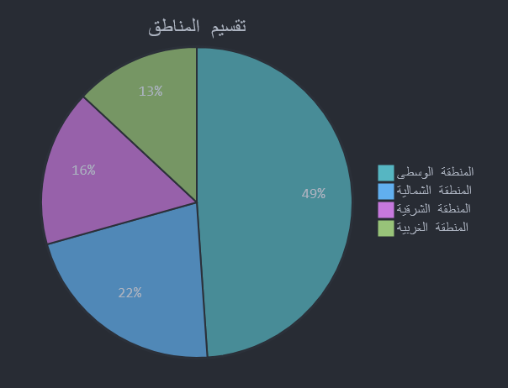
أولا البيانات الشخصية : وقت وزعت عينة الدراسة على أربعة مناطق رئيسية
- المنطقة الوسطى
- المنطقة الشمالية
- المنطقة الشرقية
- المنطقة الغربية

شكل (1) يوضح المناطق التي أخذت منها عينة الدراسة
توزيع العينة حسب الفئات العمرية:
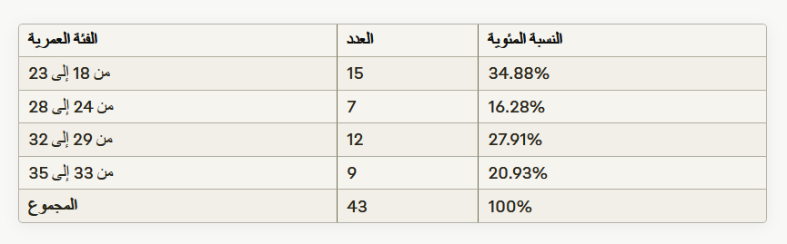جدول(1) يحدد توزيع العينة حسب الفئة العمرية ونسبة كل فئة

توزيع العينة حسب المؤهل العلمى:
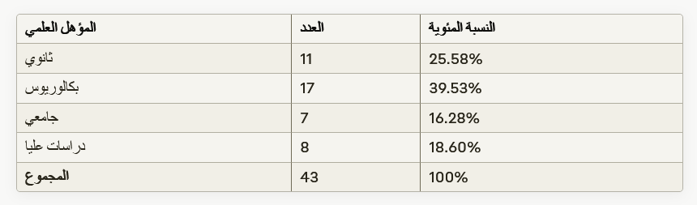
جدول(2) يوضح توزيع العينة حسب المؤهل العلمى ونسبة كل مؤهل

تحليل البيانات الديموغرافية لعينة الدراسة

التوزيع حسب الفئات العمرية:
- الفئة العمرية (18-23): تحتوي على العدد الأكبر من الأفراد، حيث تضم 15 أفراد وتشكل 34.88% من إجمالي العينة.
- الفئة العمرية (24-28): تمثل 16.28% فقط من العينة بعدد 7 أفراد، وهي الأقل بين الفئات العمرية.
- الفئة العمرية (29-32): تضم 12 فرد بنسبة 27.91%
- الفئة العمرية (33-35): تشكل 20.93% من إجمالي العينة بعدد 9 أفراد.

التحليل:
أغلبية الأفراد تتركز في الفئة العمرية (18-23)، مما قد يشير إلى أن الفئة المستهدفة صغيرة السن. بينما الفئات العمرية الأخرى موزعة نسبياً بشكل متوازن، باستثناء الفئة العمرية (24-28) التي تشهد أقل نسبة.

التوزيع حسب المؤهل العلمي:

- المؤهل الثانوي 11 أفراد بنسبة 25.58%
- البكالوريوس: يمثل العدد الأكبر من العينة، حيث يضم 17 فردًا بنسبة 39.53%
- الدبلوم: يشكل 16.28% من إجمالي العينة بعدد 7 أفراد.
- الدراسات العليا: يشارك 8 أفراد بنسبة 18.60%

التحليل:
تشير البيانات إلى أن غالبية الأفراد من حملة البكالوريوس، مما يعكس تركيزاً أكبر على المستوى الجامعي. المؤهلات الأخرى (الثانوي والدبلوم والدراسات العليا) تمثل نسباً متقاربة، ولكن الأقلية تنتمي إلى الدبلوم والدراسات العليا.

الخلاصة:
- التوزيع العمري: الأغلبية في الفئة العمرية الصغيرة (18-23)، مما يشير إلى أن الشباب الصغير هو الأكثر استخدامًا لمنصة X.
- المستوى التعليمي: البكالوريوس يشكل الحصة الأكبر، مما قد يعكس توجهاً نحو التعليم الجامعي بين مستخدمي المنصة.

تطبيق اختبار الصدق والثبات على عينة الدراسة الحالية

صدق الاستمارة:
اعتمد الباحث على الصدق الظاهري لقياس مدى صدق أداة جمع البيانات (صحيفة الاستقصاء) لمعرفة ما إذا كانت الأداة تقيس ما ينبغي أن تقيسه وذلك من خلال الفحص المدقق لكل بند/سؤال والتأكد من أن البنود سليمة من حيث المحتوى والصياغة، بحيث تقيس الجوانب المطلوب قياسها في إطار الموضوع الأساسي.
كما قام الباحث بعرض الاستمارة على عدد من المحكمين والمتخصصين في مجال الإعلام للتحقق من صدق الأداة ومدى صلاحيتها لتحقيق أهداف الدراسة الرئيسية واختيار ورفضها. وقد قام السادة المحكمون بتعديل الاستمارة وصياغة الأسئلة وتنظيمها. وتم تعديل الاستمارة وفقاً لهذه التعديلات والمقترحات التي اتفق عليها معظم الأساتذة المحكمين. وتم صياغة الاستمارة في صورتها النهائية.

ثبات الاستمارة:
تم إجراء اختبار الثبات من خلال إعادة تطبيق استمارة الاستبيان الخاصة بالعينة على 51 مفردة من المبحوثين بنسبة35% من إجمالي حجم العينة. تم حساب الثبات باستخدام معامل ارتباط بيرسون بين التطبيقين (القياس الأول والثاني) حيث بلغت قيمته 0.836، وهي نسبة ثبات مرتفعة في أسئلة الاستبيان.

نتائج اختبار الصدق والثبات:
- صدق الاستمارة: تم التأكد من صدق الاستمارة من خلال الفحص المدقق لكل بند وعرضها على المحكمين والمتخصصين، مما يضمن أن الأداة تقيس الجوانب المطلوبة بدقة.
- ثبات الاستمارة: بلغت قيمة معامل ارتباط بيرسون 0.836، مما يشير إلى ثبات مرتفع في أسئلة الاستبيان، ويعني أن النتائج التي تم الحصول عليها من الاستبيان موثوقة ويمكن الاعتماد عليها في تحليل البيانات واستنتاج النتائج.
بهذا، يمكن القول إن استمارة الاستبيان المستخدمة في هذه الدراسة تتمتع بصدق وثبات عاليين، مما يعزز من موثوقية النتائج التي سيتم الحصول عليها من خلال تحليل البيانات المجمعة.

النتائج التفصيلية للدراسة الميدانية :
رسم بيانى يوضح عدد الجمهور الذى يعتبر منصة x هي مصدره الأساسي للحصول على أخبار كرة القدم
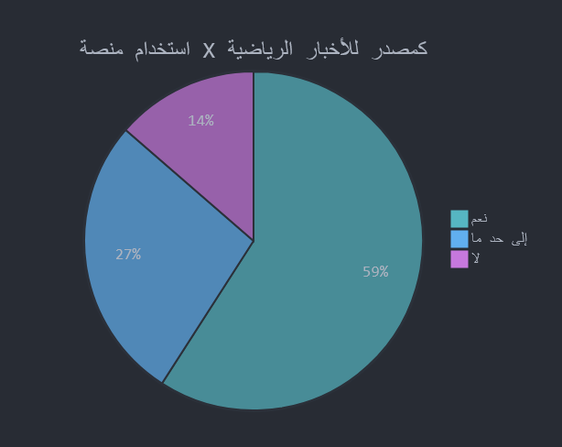

شكل(2) يوضح عدد الجمهور الذى يعتبر منصة x هي مصدره الأساسي للحصول على أخبار كرة القدم
  - تشكل الإجابات بنعم نسبة كبيرة من العينة، حيث أن 18 فردًا يعتبرون منصة X مصدرهم الأساسي للحصول على أخبار كرة القدم. هذا يشير إلى أن منصة X تلعب دورًا مهمًا في توفير الأخبار الرياضية لهؤلاء الأفراد، مما يعزز من أهمية المنصة كمصدر موثوق للمعلومات الرياضية
  - هناك 15 فردًا يرون أن منصة X هي مصدرهم الأساسي للأخبار الرياضية إلى حد ما. هذا يشير إلى أن هؤلاء الأفراد يعتمدون على المنصة بشكل جزئي، وربما يستخدمون مصادر أخرى بجانبها للحصول على الأخبار الرياضية. يمكن أن يكون هذا الاعتماد الجزئي ناتجًا عن تفضيلهم لمصادر متنوعة أو رغبتهم في التحقق من الأخبار من مصادر متعددة.
  - 10 أفراد لا يعتبرون منصة X مصدرهم الأساسي للحصول على أخبار كرة القدم. هذا يشير إلى أن هناك نسبة من العينة تفضل استخدام مصادر أخرى للحصول على الأخبار الرياضية. قد يكون ذلك بسبب تفضيلهم لمصادر تقليدية مثل التلفاز أو الصحف، أو ربما يعتمدون على منصات تواصل اجتماعي أخرى.

الاستنتاجات:
- أهمية منصة X: تعتبر منصة X مصدرًا مهمًا للأخبار الرياضية لجزء كبير من العينة، حيث أن 18 فردًا يعتمدون عليها بشكل أساسي، و15 فردًا يعتمدون عليها جزئيًا. هذا يعكس دور المنصة في توفير المعلومات الرياضية للمستخدمين.
- تنوع المصادر: هناك تنوع في الاعتماد على منصة X كمصدر للأخبار الرياضية، حيث أن بعض الأفراد يعتمدون عليها بشكل كامل، بينما يعتمد آخرون على مصادر متعددة. هذا يشير إلى أن المستخدمين يفضلون التحقق من الأخبار من مصادر مختلفة لضمان دقتها.
- تفضيلات المستخدمين: تفضيلات المستخدمين تختلف فيما يتعلق بمصادر الأخبار الرياضية، حيث أن 10 أفراد لا يعتبرون منصة X مصدرهم الأساسي. هذا يعكس تنوع التفضيلات والاحتياجات بين المستخدمين.

تحليل البيانات المتعلقة بالمحتوى الرياضي المتعصب على منصة X :
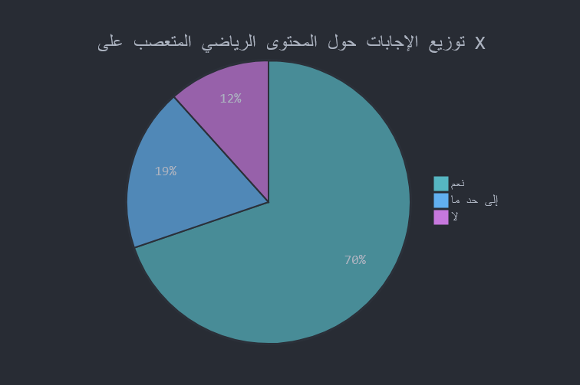
شكل (3) يوضح تحليل البيانات المتعلقة بالمحتوى الرياضي المتعصب على منصة X

  - تشكل الإجابات بنعم نسبة كبيرة من العينة، حيث أن 30 فردًا يلاحظون وجود محتوى رياضي متعصب على منصة X. هذا يشير إلى أن التعصب الرياضي هو ظاهرة ملحوظة بشكل كبير على المنصة، مما يعكس انتشار المحتوى المتعصب بين المستخدمين.
  - هناك 8 أفراد يرون أن المحتوى الرياضي المتعصب موجود إلى حد ما. هذا يشير إلى أن هؤلاء الأفراد يلاحظون التعصب الرياضي بشكل جزئي، وربما يكونون أقل تعرضًا للمحتوى المتعصب مقارنة بالآخرين.
  - 5 أفراد لا يلاحظون وجود محتوى رياضي متعصب على منصة X. هذا يشير إلى أن هناك نسبة صغيرة من العينة لا تعتبر التعصب الرياضي مشكلة كبيرة على المنصة، وربما يعتمدون على محتوى أقل تعصبًا أو يتفاعلون مع مجتمعات أقل تعصبًا.

تحليل البيانات المتعلقة بتأثير النقاشات الرياضية على المشاعر تجاه الفرق المنافسة

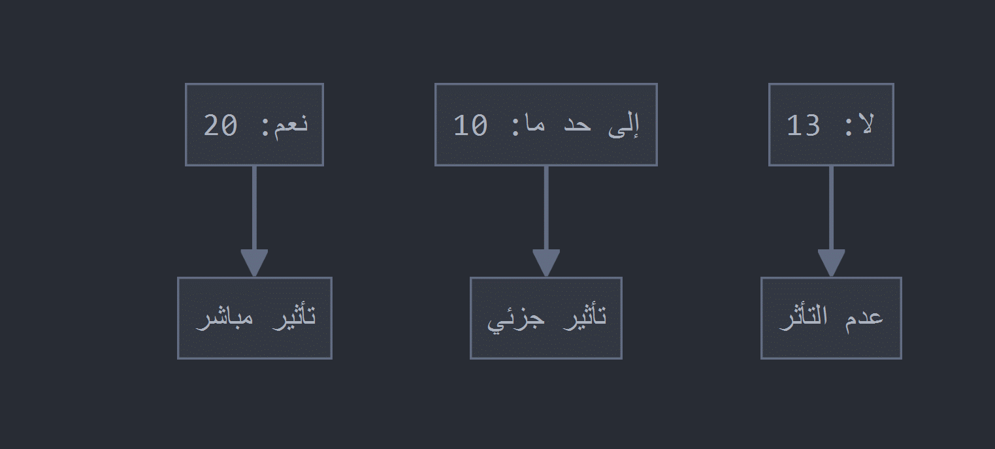
شكل(4) يوضح بتأثير النقاشات الرياضية على المشاعر تجاه الفرق المنافسة
  - تشكل الإجابات بنعم نسبة كبيرة من العينة، حيث أن 20 فردًا يشعرون بأن النقاشات الرياضية على منصة X تؤثر على مشاعرهم تجاه الفرق المنافسة. هذا يشير إلى أن النقاشات الرياضية على المنصة لها تأثير كبير على مشاعر المستخدمين، مما قد يزيد من حدة التعصب الرياضي.
  - هناك 10 أفراد يرون أن النقاشات الرياضية تؤثر على مشاعرهم تجاه الفرق المنافسة إلى حد ما. هذا يشير إلى أن هؤلاء الأفراد يتأثرون جزئيًا بالنقاشات الرياضية، وربما يكونون أكثر توازنًا في مشاعرهم تجاه الفرق المنافسة.
  - 13 فردًا لا يشعرون بأن النقاشات الرياضية تؤثر على مشاعرهم تجاه الفرق المنافسة. هذا يشير إلى أن هناك نسبة كبيرة من العينة تتمتع بقدرة على فصل مشاعرهم الشخصية عن النقاشات الرياضية على المنصة.

تحليل البيانات المتعلقة بالكلمات السلبية في النقاشات الرياضية
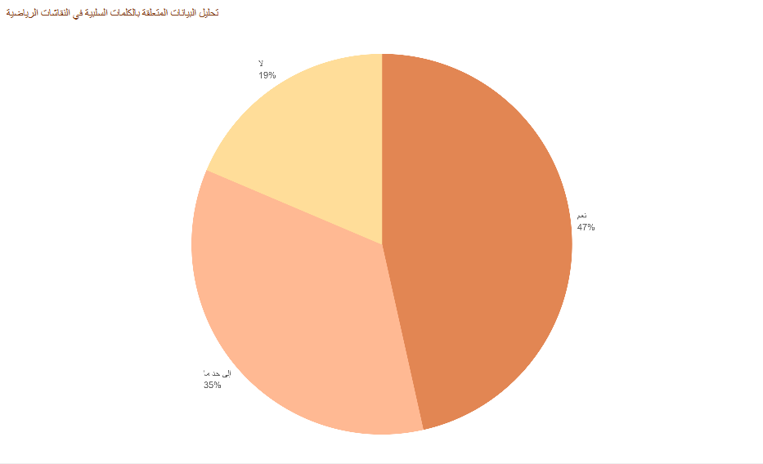شكل (5) يوضح تحليل البيانات المتعلقة بالكلمات السلبية في النقاشات الرياضية
تشكل الإجابات بنعم نسبة كبيرة من العينة، حيث أن 20 فردًا يلاحظون أن النقاشات الرياضية على منصة X غالبًا ما تحتوي على كلمات سلبية. هذا يشير إلى أن السلبية هي سمة شائعة في النقاشات الرياضية على المنصة، مما قد يزيد من حدة التعصب الرياضي.

هناك 15 فردًا يرون أن النقاشات الرياضية تحتوي على كلمات سلبية إلى حد ما. هذا يشير إلى أن هؤلاء الأفراد يلاحظون السلبية بشكل جزئي، وربما يكونون أقل تعرضًا للنقاشات السلبية مقارنة بالآخرين.
8 أفراد لا يلاحظون وجود كلمات سلبية في النقاشات الرياضية على منصة X. هذا يشير إلى أن هناك نسبة من العينة لا تعتبر السلبية مشكلة كبيرة في النقاشات الرياضية، وربما يعتمدون على محتوى أقل سلبية أو يتفاعلون مع مجتمعات أكثر إيجابية.

تحليل البيانات المتعلقة باستخدام الوسوم (الهاشتاق) وإنشاء الحسابات المجهولة على منصة X

هل ترى أن خاصية إنشاء حسابات مجهولة غير موثقة بمعلومات شخصية قد تزيد من انتشار المحتوى الرياضي المتعصب؟

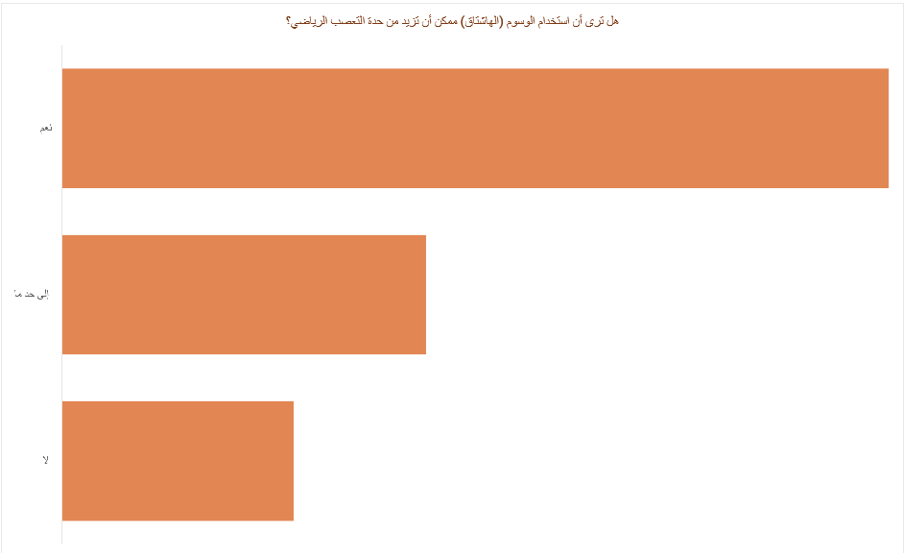
شكل (6) يوضح باستخدام الوسوم (الهاشتاق) وإنشاء الحسابات المجهولة على منصة X وأثرها على التعصب
  - تشكل الإجابات بنعم نسبة كبيرة من العينة، حيث أن 25 فردًا يرون أن استخدام الوسوم (الهاشتاق) يمكن أن يزيد من حدة التعصب الرياضي. هذا يشير إلى أن الوسوم تلعب دورًا كبيرًا في تجميع المحتوى المتعصب وزيادة انتشاره بين المستخدمين، مما يعزز من حدة التعصب الرياضي.
  - هناك 11 فردًا يرون أن استخدام الوسوم يمكن أن يزيد من حدة التعصب الرياضي إلى حد ما. هذا يشير إلى أن هؤلاء الأفراد يلاحظون تأثيرًا جزئيًا للوسوم على التعصب الرياضي، وربما يكونون أقل تعرضًا للمحتوى المتعصب مقارنة بالآخرين.
  - 7 أفراد لا يرون أن استخدام الوسوم يزيد من حدة التعصب الرياضي. هذا يشير إلى أن هناك نسبة صغيرة من العينة لا تعتبر الوسوم مشكلة كبيرة في زيادة التعصب الرياضي، وربما يعتمدون على محتوى أقل تعصبًا أو يتفاعلون مع مجتمعات أقل تعصبًا.

هل ترى أن خاصية إنشاء حسابات مجهولة غير موثقة بمعلومات شخصية قد تزيد من انتشار المحتوى الرياضي المتعصب؟
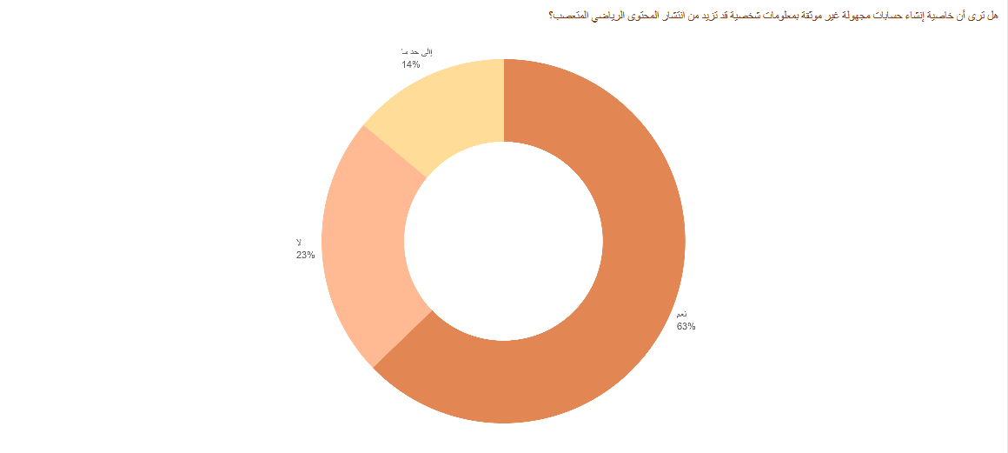شكل (7) يوضح تحليل البيانات بالحسابات المجهولة وتأثيرها على المحتوى الرياضى المتعصب
  - تشكل الإجابات بنعم نسبة كبيرة من العينة، حيث أن 27 فردًا يرون أن خاصية إنشاء حسابات مجهولة غير موثقة بمعلومات شخصية يمكن أن تزيد من انتشار المحتوى الرياضي المتعصب. هذا يشير إلى أن الحسابات المجهولة تسهم بشكل كبير في نشر المحتوى المتعصب، حيث يشعر المستخدمون بالأمان في التعبير عن آرائهم المتعصبة دون خوف من العواقب.
  - هناك 6 أفراد يرون أن الحسابات المجهولة يمكن أن تزيد من انتشار المحتوى المتعصب إلى حد ما. هذا يشير إلى أن هؤلاء الأفراد يلاحظون تأثيرًا جزئيًا للحسابات المجهولة على انتشار المحتوى المتعصب، وربما يكونون أقل تعرضًا للمحتوى المتعصب مقارنة بالآخرين.
  - 10 أفراد لا يرون أن الحسابات المجهولة تزيد من انتشار المحتوى المتعصب. هذا يشير إلى أن هناك نسبة من العينة لا تعتبر الحسابات المجهولة مشكلة كبيرة في زيادة التعصب الرياضي، وربما يعتمدون على محتوى أقل تعصبًا أو يتفاعلون مع مجتمعات أكثر إيجابية.

الاستنتاجات:
- تأثير الوسوم (الهاشتاق): تشير البيانات إلى أن الوسوم تلعب دورًا كبيرًا في زيادة حدة التعصب الرياضي على منصة X، حيث يعتقد معظم الأفراد أن الوسوم تسهم في تجميع ونشر المحتوى المتعصب.
- تأثير الحسابات المجهولة: الحسابات المجهولة غير الموثقة بمعلومات شخصية تسهم بشكل كبير في نشر المحتوى الرياضي المتعصب، حيث يشعر المستخدمون بالأمان في التعبير عن آرائهم المتعصبة دون خوف من العواقب.
بناءً على هذه النتائج، يمكن توجيه الجهود لتحسين تجربة المستخدمين على منصة X من خلال:
- تعزيز الرقابة على الوسوم: يمكن تطوير سياسات وإجراءات للحد من استخدام الوسوم لنشر المحتوى المتعصب، وتشجيع استخدام الوسوم التي تعزز الروح الرياضية والنقاشات البناءة.
- تنظيم الحسابات المجهولة: يمكن فرض قيود على إنشاء الحسابات المجهولة أو تطوير آليات للتحقق من هوية المستخدمين، مما يقلل من انتشار المحتوى المتعصب ويعزز من المسؤولية الشخصية في التعبير عن الآراء.

تحليل البيانات المتعلقة بتأثير تغطية الإعلام الرياضي من إعلاميين رياضيين مؤثرين على منصة X
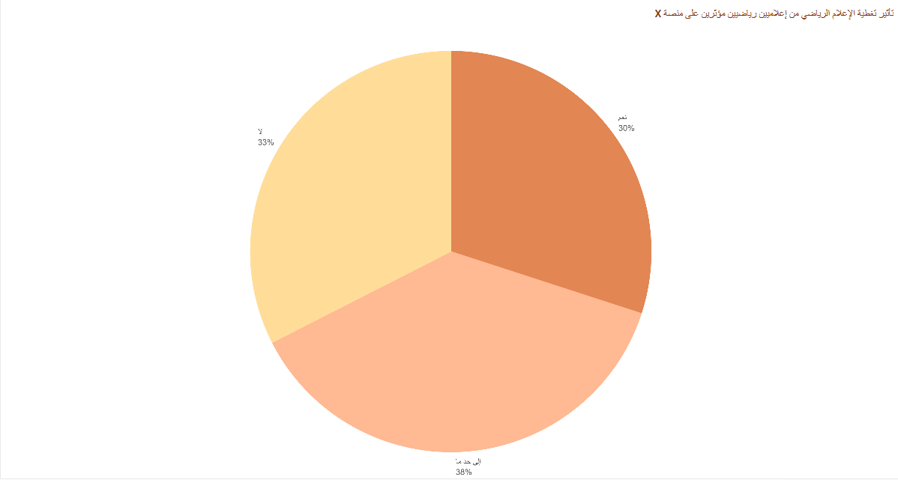شكل (8) يوضح بتأثير تغطية الإعلام الرياضي من إعلاميين رياضيين مؤثرين على منصة X
  - تشكل الإجابات بنعم نسبة كبيرة من العينة، حيث أن 12 فردًا يرون أن تغطية الإعلام الرياضي من إعلاميين رياضيين مؤثرين على منصة X تؤثر على آرائهم ونقاشاتهم مع مشجعي الفرق المنافسة. هذا يشير إلى أن الإعلاميين الرياضيين المؤثرين لديهم تأثير كبير على مشاعر وآراء المستخدمين، مما يعزز من حدة النقاشات الرياضية.
  - هناك 15 فردًا يرون أن تغطية الإعلام الرياضي تؤثر على آرائهم ونقاشاتهم إلى حد ما. هذا يشير إلى أن هؤلاء الأفراد يتأثرون جزئيًا بتغطية الإعلاميين الرياضيين، وربما يكونون أكثر توازنًا في آرائهم ونقاشاتهم مع مشجعي الفرق المنافسة.
  - 13 فردًا لا يرون أن تغطية الإعلام الرياضي تؤثر على آرائهم ونقاشاتهم مع مشجعي الفرق المنافسة. هذا يشير إلى أن هناك نسبة كبيرة من العينة تتمتع بقدرة على فصل آرائهم الشخصية عن تأثير الإعلاميين الرياضيين المؤثرين على منصة X.

الاستنتاجات:
- تأثير الإعلاميين الرياضيين: تشير البيانات إلى أن الإعلاميين الرياضيين المؤثرين على منصة X لديهم تأثير كبير على آرائهم ونقاشات المستخدمين مع مشجعي الفرق المنافسة. هذا يعكس دور الإعلاميين في تشكيل الرأي العام وزيادة حدة النقاشات الرياضية.
- التأثير الجزئي: هناك نسبة كبيرة من الأفراد يتأثرون جزئيًا بتغطية الإعلاميين الرياضيين، مما يشير إلى أن تأثير الإعلاميين ليس مطلقًا، بل يتفاوت بين الأفراد.
- الاستقلالية في الآراء: نسبة كبيرة من الأفراد لا تتأثر بتغطية الإعلاميين الرياضيين، مما يعكس وجود فئة من المستخدمين تتمتع باستقلالية في آرائها ونقاشاتها الرياضية.
بناءً على هذه النتائج، يمكن توجيه الجهود لتحسين تجربة المستخدمين على منصة X من خلال:
- تعزيز المحتوى التوعوي: يمكن للإعلاميين الرياضيين المؤثرين تقديم محتوى يركز على الروح الرياضية والنقاشات البناءة، مما يقلل من حدة التعصب الرياضي.
- تشجيع النقاشات الإيجابية: يمكن تطوير سياسات وإجراءات تشجع على النقاشات الإيجابية والبناءة بين المستخدمين، مما يعزز من الروح الرياضية ويقلل من تأثير الإعلاميين الرياضيين على زيادة حدة النقاشات.
- توعية المستخدمين: يمكن تقديم برامج توعوية للمستخدمين حول أهمية الاستقلالية في الآراء والنقاشات الرياضية، مما يعزز من قدرتهم على فصل آرائهم الشخصية عن تأثير الإعلاميين الرياضيين المؤثرين.

الخاتمة
تُعد هذه الدراسة محاولة لفهم تأثير منصة X على التعصب الرياضي في كرة القدم لدى الشباب السعودي، من خلال تحليل البيانات المجمعة من عينة مكونة من 43 فردًا. تم استخدام منهجية وصفية تحليلية لجمع البيانات وتحليلها، مما أتاح تقديم صورة شاملة عن الظاهرة المدروسة.

النتائج الرئيسية:
- التوزيع الديموغرافي:
  - أظهرت البيانات أن الأغلبية من العينة تتركز في الفئة العمرية (18-23) بنسبة 33.33%، مما يشير إلى أن الفئة المستهدفة صغيرة السن. كما أن غالبية الأفراد من حملة البكالوريوس بنسبة 40%، مما يعكس تركيزًا أكبر على المستوى الجامعي.
- مصدر الأخبار الرياضية:
  - أظهرت النتائج أن منصة X تُعد مصدرًا مهمًا للأخبار الرياضية لجزء كبير من العينة، حيث يعتمد 18 فردًا عليها بشكل أساسي، و15 فردًا يعتمدون عليها جزئيًا. هذا يعكس دور المنصة في توفير المعلومات الرياضية للمستخدمين.

- المحتوى الرياضي المتعصب:
  - أظهرت البيانات أن التعصب الرياضي هو ظاهرة ملحوظة بشكل كبير على منصة X، حيث يلاحظ 30 فردًا وجود محتوى رياضي متعصب. كما أن النقاشات الرياضية على المنصة تؤثر بشكل كبير على مشاعر المستخدمين تجاه الفرق المنافسة، مما يعزز من حدة التعصب الرياضي.
- استخدام الوسوم والحسابات المجهولة:
  - تشير البيانات إلى أن الوسوم تلعب دورًا كبيرًا في زيادة حدة التعصب الرياضي، حيث يعتقد 25 فردًا أن الوسوم تسهم في تجميع ونشر المحتوى المتعصب. كما أن الحسابات المجهولة غير الموثقة بمعلومات شخصية تسهم بشكل كبير في نشر المحتوى الرياضي المتعصب، حيث يرى 27 فردًا أن هذه الحسابات تزيد من انتشار المحتوى المتعصب.
- تأثير الإعلاميين الرياضيين:
  - أظهرت النتائج أن الإعلاميين الرياضيين المؤثرين على منصة X لديهم تأثير كبير على آرائهم ونقاشات المستخدمين مع مشجعي الفرق المنافسة، مما يعكس دور الإعلاميين في تشكيل الرأي العام وزيادة حدة النقاشات الرياضية.

التوصيات:
بناءً على النتائج المستخلصة، يمكن تقديم التوصيات التالية:
- تعزيز المحتوى التوعوي:
  - يمكن للإعلاميين الرياضيين المؤثرين تقديم محتوى يركز على الروح الرياضية والنقاشات البناءة، مما يقلل من حدة التعصب الرياضي. يمكن أن تشمل هذه الجهود نشر مقاطع فيديو توعوية، مقالات، ومنشورات تفاعلية تشجع على الاحترام المتبادل بين المشجعين.
- تنظيم استخدام الوسوم والحسابات المجهولة:
  - يمكن تطوير سياسات وإجراءات للحد من استخدام الوسوم لنشر المحتوى المتعصب، وفرض قيود على إنشاء الحسابات المجهولة أو تطوير آليات للتحقق من هوية المستخدمين. يمكن أن تشمل هذه السياسات تحديد معايير لاستخدام الوسوم، وتطبيق تقنيات الذكاء الاصطناعي لرصد وإزالة المحتوى المتعصب.
- تشجيع النقاشات الإيجابية:
  - يمكن تطوير سياسات وإجراءات تشجع على النقاشات الإيجابية والبناءة بين المستخدمين، مما يعزز من الروح الرياضية ويقلل من تأثير الإعلاميين الرياضيين على زيادة حدة النقاشات. يمكن أن تشمل هذه الجهود تنظيم حملات توعوية، وإطلاق مبادرات تشجع على الحوار البناء.

- توعية المستخدمين:
  - يمكن تقديم برامج توعوية للمستخدمين حول أهمية الاستقلالية في الآراء والنقاشات الرياضية، مما يعزز من قدرتهم على فصل آرائهم الشخصية عن تأثير الإعلاميين الرياضيين المؤثرين. يمكن أن تشمل هذه البرامج ورش عمل، ندوات، ودورات تدريبية تركز على تعزيز التفكير النقدي والوعي الإعلامي.
- تعزيز الرقابة على المحتوى:
  - يمكن تطوير آليات رقابية فعالة لرصد وإزالة المحتوى المتعصب على منصة X. يمكن أن تشمل هذه الآليات استخدام تقنيات الذكاء الاصطناعي لتحليل المحتوى وتحديد المنشورات التي تحتوي على تعصب رياضي، بالإضافة إلى تعزيز دور المشرفين في مراقبة النقاشات.
- تشجيع المسؤولية الشخصية:
  - يمكن تعزيز المسؤولية الشخصية بين المستخدمين من خلال تشجيعهم على التعبير عن آرائهم بشكل مسؤول ومحترم. يمكن أن تشمل هذه الجهود إطلاق حملات توعوية تركز على أهمية الاحترام المتبادل والمسؤولية في التعبير عن الآراء.

الاستنتاجات النهائية:
تُظهر هذه الدراسة أن منصة X تلعب دورًا كبيرًا في تشكيل التعصب الرياضي بين الشباب السعودي. من خلال فهم هذه الديناميكيات، يمكن تطوير استراتيجيات فعالة للحد من التعصب الرياضي وتعزيز الروح الرياضية بين المستخدمين. إن تعزيز المحتوى التوعوي، تنظيم استخدام الوسوم والحسابات المجهولة، تشجيع النقاشات الإيجابية، توعية المستخدمين، تعزيز الرقابة على المحتوى، وتشجيع المسؤولية الشخصية هي خطوات أساسية لتحقيق هذا الهدف

المراجع:

بلعطار ريمة 2023) (دور مواقع التواصل الإجتماعي في تشكيل اتجاهات الطلبة نحو تنمية الثقافة الرياضية | -1
في الجزائر  سهر أحمد السيد (2022) العلاقة بين إستخدام مواقع التواصل الإجتماعي و التعصب الرياضي بين الأطفال | -2
علاء مرتضى (2021) دور الإعلام الرياضي في القضاء على التعصب في عصر العولمة – دراسة ميدانية | -3
علي منصور عثمان (2020) التعصب الرياضي وخطورته على الفرد والمجتمع )دراسة حالة الملاعب | -4
السعودية(  مصطفى محمد قاسم و غانم بن سعد الغانم(2019) الدافعية للتعصب الرياضي في ظل التغيرات الإجتماعية | -5
المعاصرة  ياسر بكري إبراهيم 2018) ( ، لعوامل المؤدية إلى التعصب الرياضي لدى الشباب و تصور مقترح لطريقة | -6
العمل مع الجماعات في التعامل معها  عبدة محمد حاظ (2015)،دور الصحافة الرياضية في الحد من من ظاهرة التعصب الرياضي لدى الشباب | -7
الجامعي

